32号楼网络优化后路由器设置指南
12月16日早上8：30-14：00对长安校区家属区32号楼进行网络接入优化，优化后的校园网不再使用portal网页方式登录，而采用PPPoE方式登录，和电信等运营商家庭宽带的登录方式相同。用户也无需每次做手动登录操作，路由器会自动进行网络的连接。在路由器内需要更改WAN口的认证方式，以下为TP-LINK路由器的更改示例。
中心也会协助用户更改路由器设置，如果需帮助请您拨打88301234，说明是32号楼更改路由器设置，并留下联系方式和房号，服务中心人员将上门协助更改配置。
- 登录路由器
查看路由器的登录IP地址，一般在路由器的底部，在电脑的浏览器上输入该登录地址，填写路由器管理密码，即可登录到路由器里。
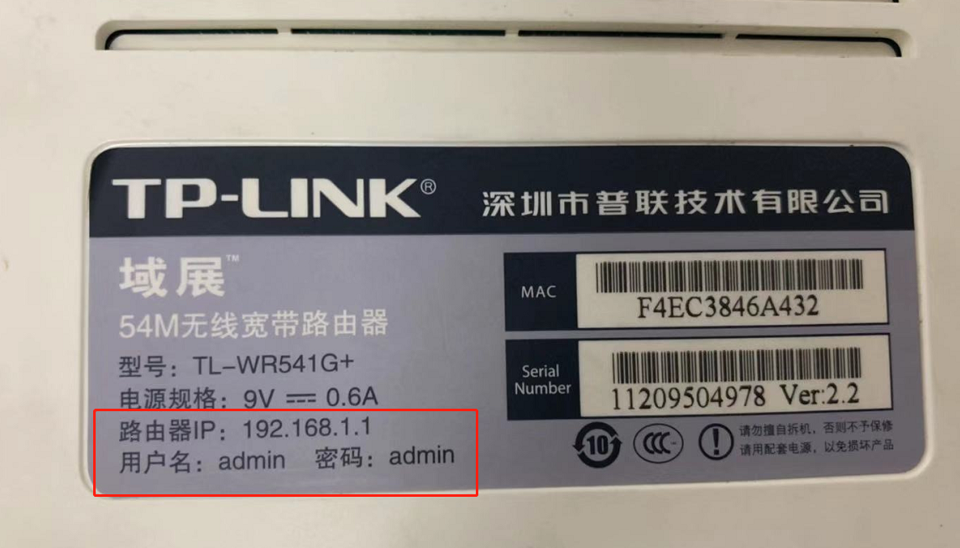
- 在左侧的菜单栏选项中选择“网络参数”→“WAN口设置”，然后将右侧“WAN口链接类型”选择为“PPPoE”。
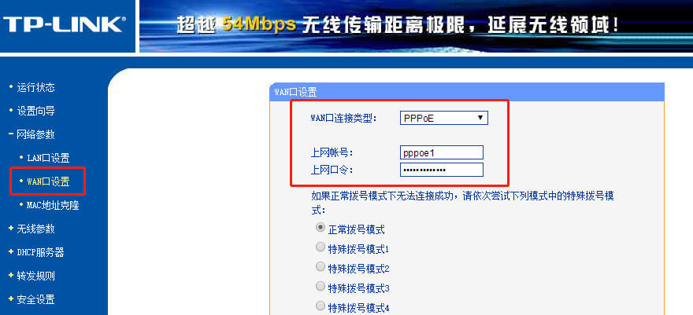
- 在“上网账号”和“上网口令”中分别填写您的校园网账号和密码，账号一般为工号。
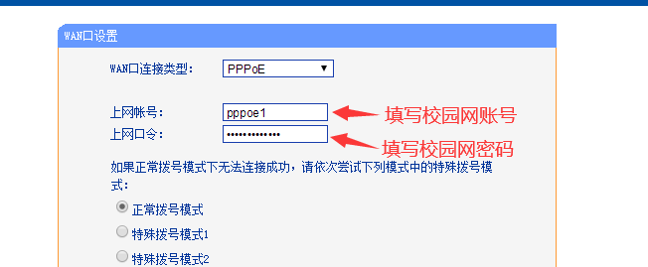
- 在下面的选项中选择“自动连接”，然后点击“保存”，再点击“连接”即可。
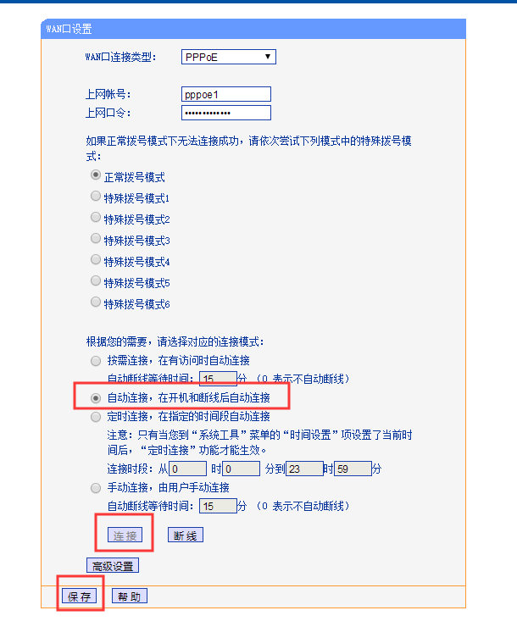
- 在路由器首页的“运行状态”中，如果看到“WAN口状态”中有111.114开头的IP地址，即说明连接成果，可以正常上网了。
